МІНІСТЕРСТВО ОСВІТИ ТА НАУКИ УКРАЇНИ

НАЦІОНАЛЬНИЙ ТЕХНІЧНИЙ УНІВЕРСИТЕТ УКРАЇНИ

«КИЇВСЬКИЙ ПОЛІТЕХНІЧНИЙ ІНСТИТУТ ІМЕНІ ІГОРЯ СІКОРСЬКОГО»

ФАКУЛЬТЕТ ІНФОРМАТИКИ ТА ОБЧИСЛЮВАЛЬНОЇ ТЕХНІКИ

КАФЕДРА ОБЧИСЛЮВАЛЬНОЇ ТЕХНІКИ

Лабораторна робота №1

з дисципліни «Алгоритми та структури даних»

на тему *«Розгалужені алгоритми»*

Виконав:

студент групи ІМ-o51

Машута Олександр Ігорович

Перевірив:

ас. Череватенко О.В.

Київ 2025

**Мета роботи: Метою лабораторної роботи №1.1. «Розгалужені алгоритми» є засвоєння теоретичного матеріалу та набуття практичних навичок використання керуючих конструкцій розгалуження та булевих (логічних) операцій.**

**Варіант**: 9

**Постановка задачі:Задано дійсне число *x*. Визначити значення заданої за варіантом кусочно-безперервної функції *y(x)*, якщо воно існує, або вивести на екран повідомлення про неіснування функції для заданого x.**

**Розв'язати задачу двома способами (написати дві програми):**

**1)** в програмі дозволяється використовувати тільки одиничні операції порівняння (=, <>, <, <=, >, >=) і не дозволяється використовувати булеві (логічні) операції (not, and, or, тощо);

**2)** в програмі необхідно обов'язково використати булеві (логічні) операції (not, and, or, тощо); використання булевих операцій не повинно бути надлишковим.

Завдання

Діаграми алгоритму

Алгоритм 1

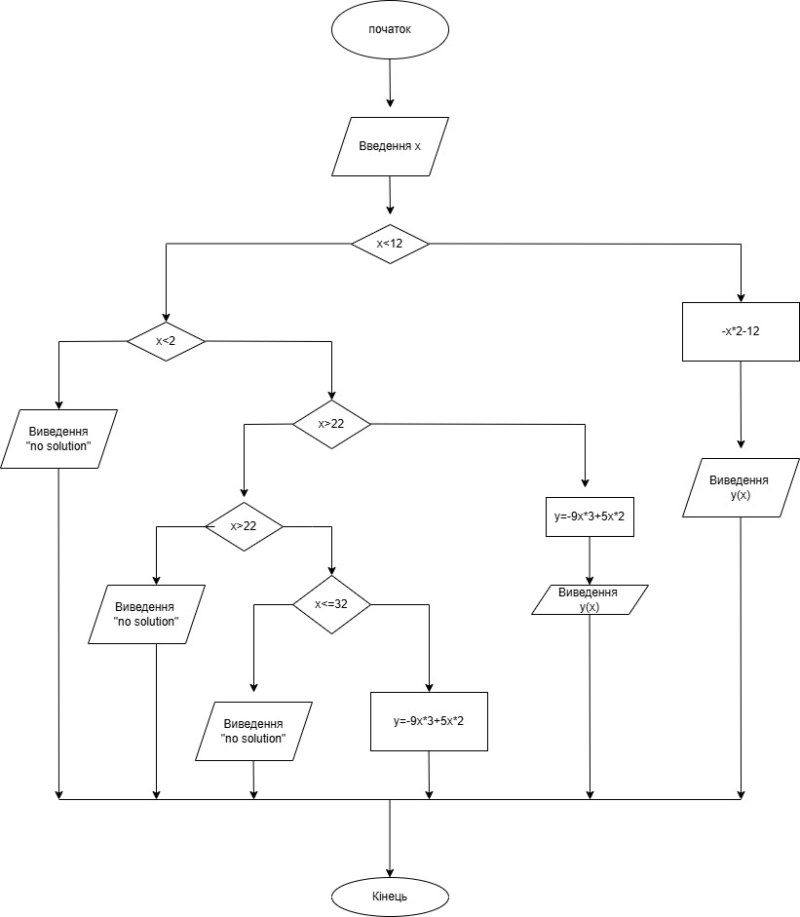

Текст програми 1

#include <stdio.h>

int main()

{

float x, y;

printf("input x: ");

scanf("%f", &x);

// x ? (2,12] ? (22,32)

if ((x > 2 && x <= 12) || (x > 22 && x < 32))

{

y = -9 * x * 3 + 5 * x * 2;

printf("your y(%.2f) = %.2f\n", x, y);

}

// x ? (-?, 0]

else if (x <= 0)

{

y = -x * 2 - 12;

printf("your y(%.2f) = %.2f\n", x, y);

}

else

{

printf("no solution for x \n");

}

return 0;

}

Текст програми 2

#include <stdio.h>

int main() {

int x, y;

printf("Input x: ");

scanf("%d", &x);

// x ? (22,32) ? (-?,0]

if (x > 22 && x < 32) {

y = -9 * x * x * x + 5 * x * x;

printf("Result: y = %d\n", y);

}

// x ? (-?,0]

else if (x <= 0) {

y = -x * x - 12;

printf("Result: y = %d\n", y);

}

else {

printf("No solution for this x\n");

}

return 0;

}

Тести програм

Програма 1

Алгоритм 2

Висновок

Завдяки виконання лабораторної роботи №1.1 «Розгалужені алгоритми» я засвоїла теоретичний матеріал та набула практичних навичок використання керуючих конструкцій розгалуження та булевих(логічних операцій).